Инструкция
для размещения рабочих учебных программ и технологических карт дисциплин
на образовательном портале ОмГПУ
- Загрузите программу-браузер (лучше использовать Mizilla FireFox).
- Введите в адресной строке браузера адрес портала http://edu.omgpu.ru
- В блоке «Вход» на портале введите свой логин и пароль в соответствующие поля. Нажмите кнопку «Вход» (или Enter).
- В центральной части портала, где отображаются доступные вам курсы, найдите кнопку «Все курсы» и нажмите ее (см. рис. 1).
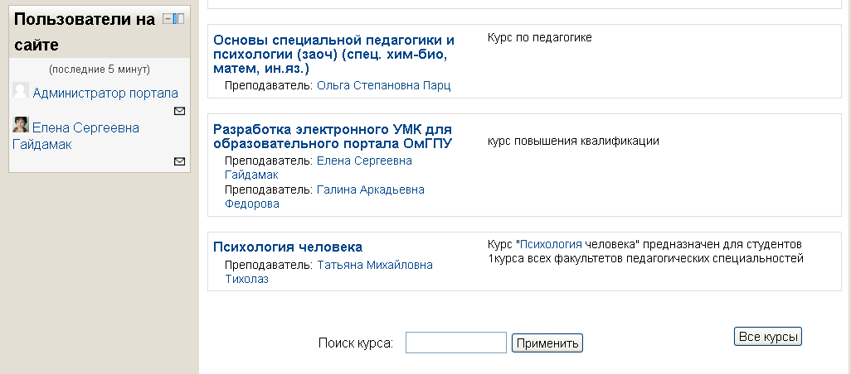
Рис. 1.
Примечание. Преподаватели видят все курсы, к которым они подписаны в списке на центральной странице после ввода логина и пароля. Преподавателю нет необходимости нажимать кнопку «Все курсы», достаточно выбрать название дисциплины в списке (см. рис.). Преподавателю можно перейти сразу к пункту 8 настоящей инструкции.
- В центральной части отобразится структура категорий курсов портала (см. рис. 2).
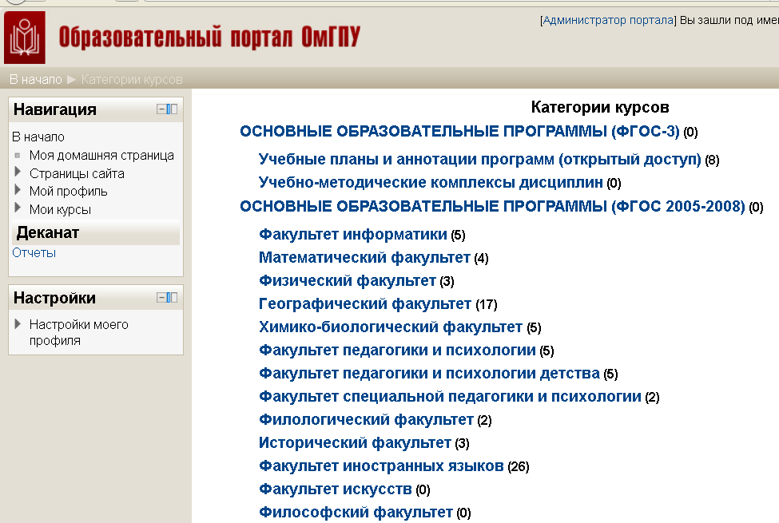
Рис. 2. Структура категорий курсов

- Для размещения РУП и технологической карты дисциплины необходимо зайти по гиперссылке «Учебно-методические комплексы дисциплин» (см. рис. 2). Далее выбрать укрупненную группу направлений подготовки/ Направление подготовки бакалавров или магистров/ Профиль или магистерскую программу.
- Вы увидите перечень дисциплин, которые изучаются на конкретном профиле/ магистерской программе (см. рис. 3).
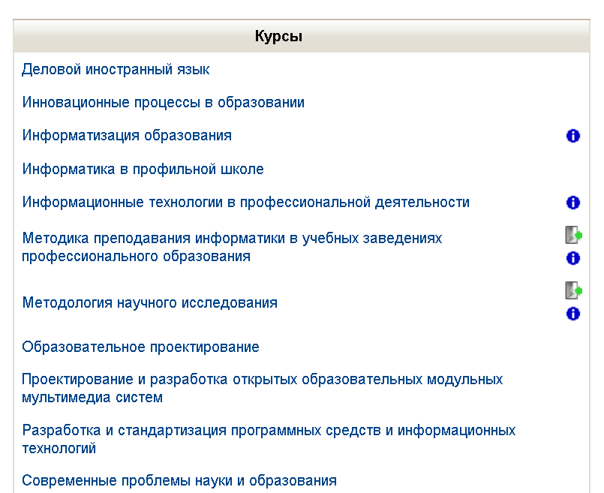
Рис. 3. Дисциплины магистерской программы «Информатика в образовании»
- Выберите дисциплину, внутрь которой вы хотите загрузить РУП и технологическую карту.
Внутри дисциплины вы найдете шаблон-заготовку для будущего электронного журнала и разделы УМК. В минимальном объеме согласно приказа №01-04/187 «О введении автоматизированной системы управления учебным процессом на основе ФГОС третьего поколения» (Приложение 1) в УМК должны быть 2 обязательных элемента – Рабочая учебная программа и Технологическая карта дисциплины.
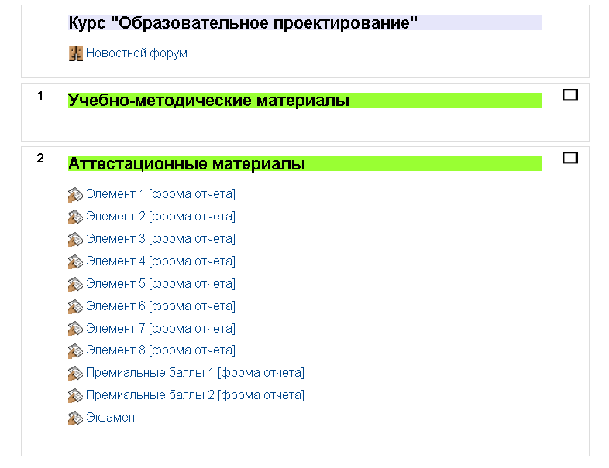
Рис. 4. Шаблон-заготовка для УМК дисциплины
Заготовка для электронного журнала
- Нажмите кнопку «Редактировать» справа вверху или слева в блоке «Настройки» (см. рис.).
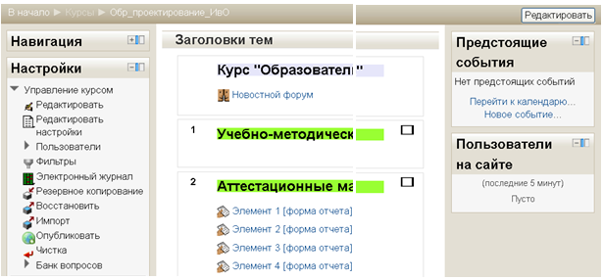
Рис. 5
Появятся дополнительные значки и элементы (см. рис. 6, Приложение) .

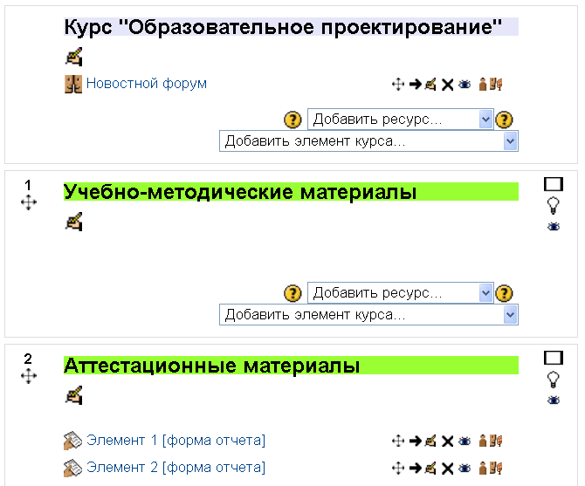
Рис. 6. Внешний вид курса в режиме редактирования

- Для подключения файла нужно открыть выпадающий список «Добавить ресурс». Выбрать «Файл» (см. рис. 7).
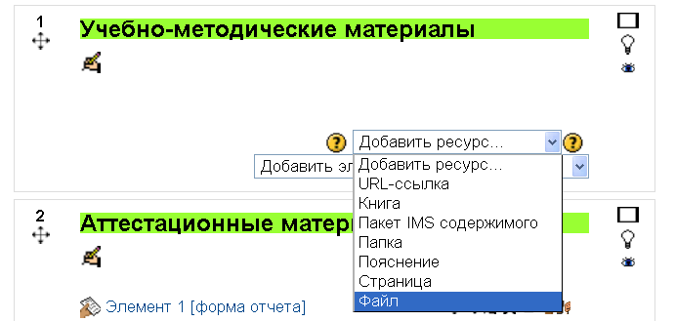
Рис. 7.
- Далее необходимо заполнить поля в открывшемся окне «Добавить файл» (см. рис. 8).
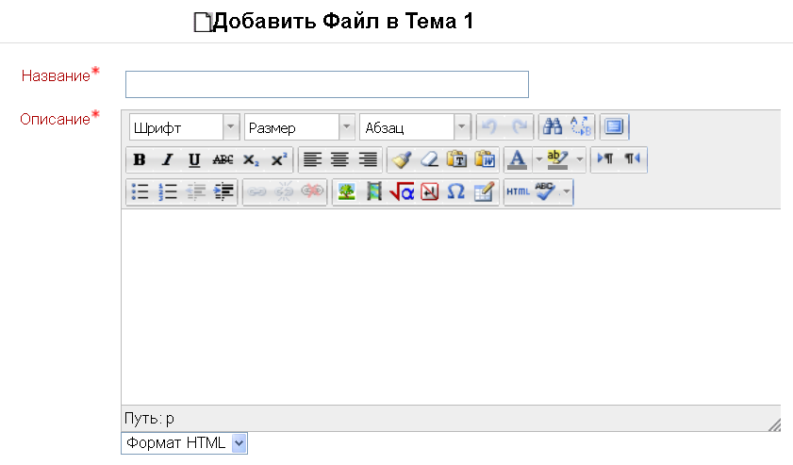
Рис. 8. Окно «Добавить файл»
В поле «Название» необходимо вписать название файла. В данном случае – Рабочая учебная программа.
В поле «Описание» введите снова Рабочая учебная программа.
- Далее необходимо закачать файл. Нажмите кнопку «Добавить…»
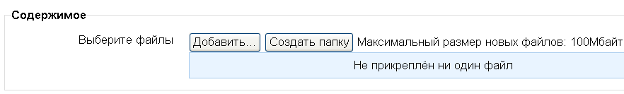
В появившемся окне выберите «Загрузить файл».
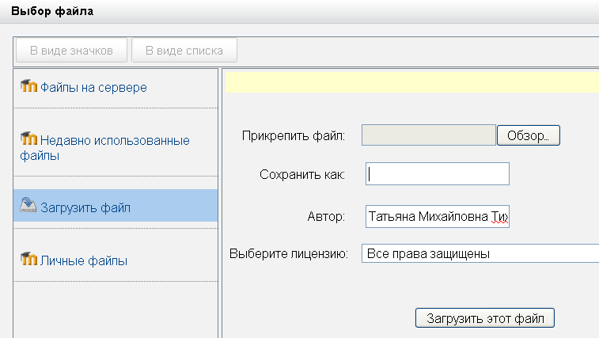

Через кнопку «Обзор» найдите на компьютере нужный файл, откройте его. Поле «Сохранить как» можно не заполнять, в поле «Автор» необходимо указать автора(ов) программы. Нажмите кнопку «Загрузить этот файл».
- Вы должны вернуться в окно добавления файла. При этом, если вы все сделали правильно, вы увидите название загруженного файла.
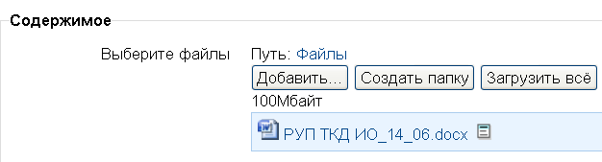
Если необходимо переименовать, удалить файл, то нужно нажать кнопку рядом с названием файла, откроется контекстное меню (см. рис.).
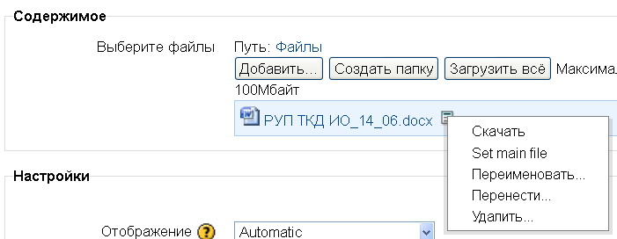

- Остальные поля заполнять необязательно, поэтому можно сразу нажать кнопку «Сохранить и вернуться к курсу» внизу страницы.
Вы должны попасть на центральную страницу курса и увидеть подключенный файл.
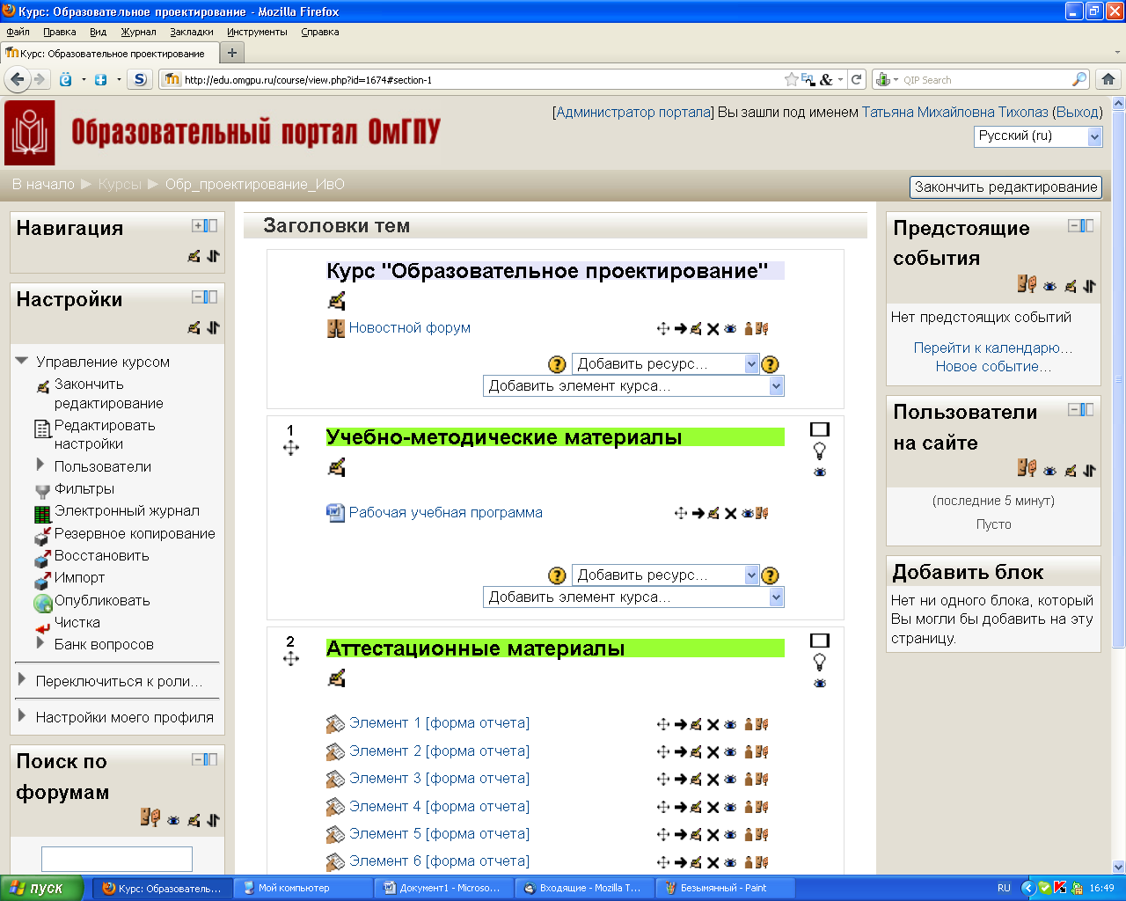
Кнопка «Удалить»
Если есть необходимость удалить файл, то вы можете нажать кнопку «Удалить» (жирный крестик).
Когда вы закончите подключение файлов, нажмите кнопку «Закончить редактирование» (см. рис.).

Для подключения технологической карты дисциплины повторите пункты 9-14 данной инструкции.
Чтобы перейти в следующий курс для подключения РУП и ТКД, нажмите «В начало» в строке навигации (см. рис.), далее действуйте по инструкции, начиная с пункта 4.
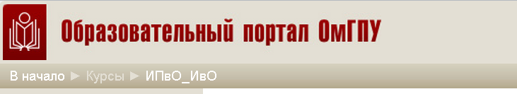
Приложение
Назначение значков, доступных в режиме редактирования курса

- «Редактировать» («рука с карандашом») позволит внести изменения в элемент (ресурс, блок) курса и приведет к их настройкам.
- «Помощь» покажет окно помощи для нужного объекта.
- «Открытый глаз» означает что элемент (ресурс, блок) курса виден студентам. Нажатие на него сделает элемент (ресурс, блок) невидимым для студентов и изменит значок на "Закрытый глаз".
- «Закрытый глаз» означает что элемент (ресурс, блок) курса скрыт от студентов. Нажатие на него сделает элемент (ресурс, блок) видимым для студентов и изменит значок на Открытый глаз.
- «Переместить вправо» переместит вправо элемент (ресурс, блок). Также имеется иконка «Переместить влево» (если это возможно сделать с данным элементом/ресурсом).
- «Перенести» позволит переместить элементы и ресурсы вверх/вниз.
- «Удалить» удалит ресурс или блок.
- ««Выделить тему как текущую»» позволяет выделить текущий раздел как активный.
- скрывает все остальные разделы и показывает только текущий.
- показывает все разделы курса.

